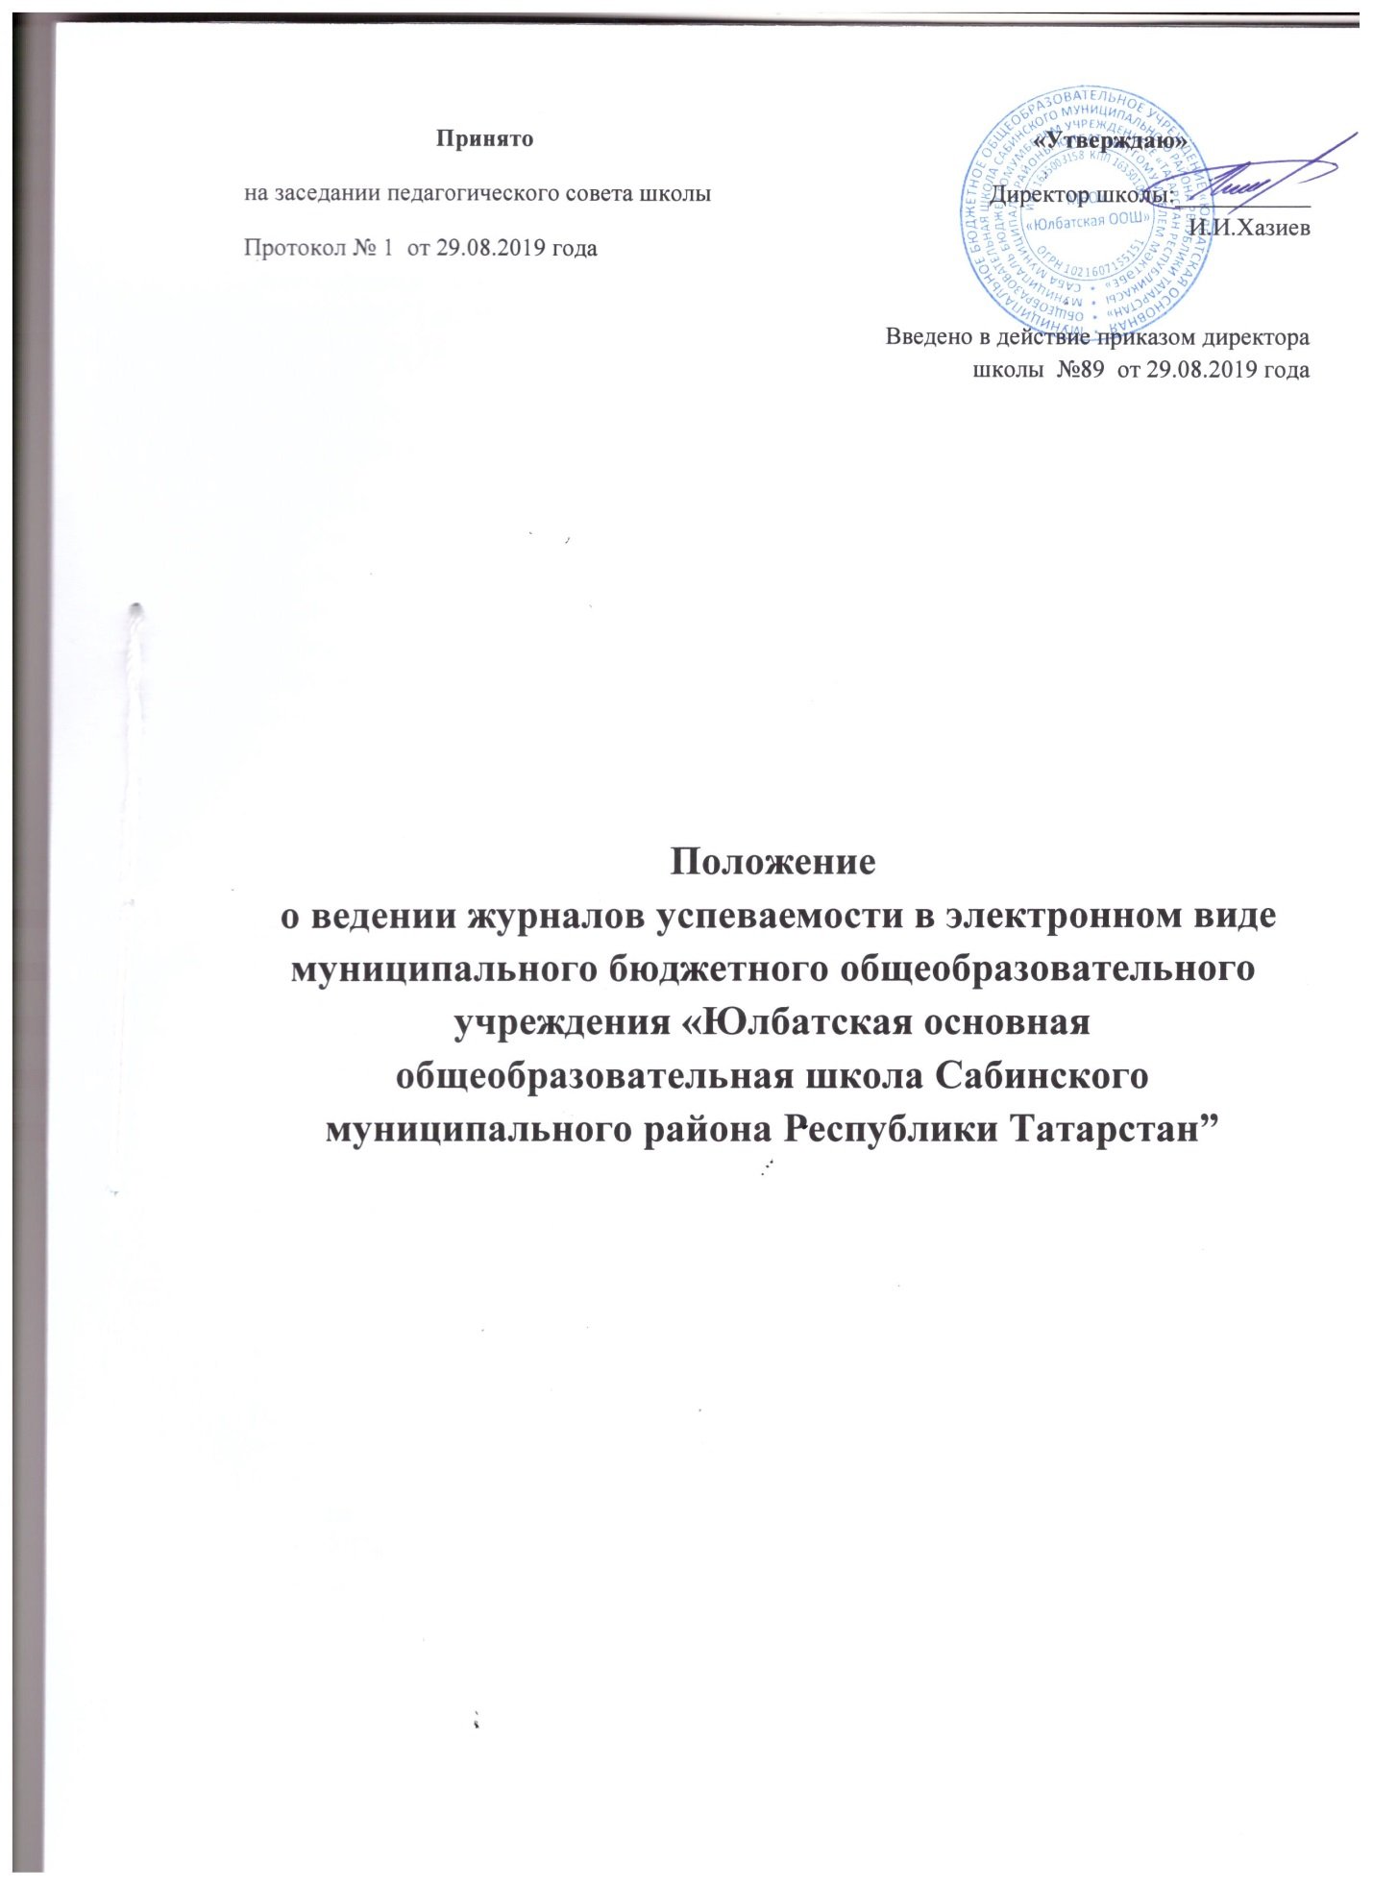

1. Общие положения
1.1. Настоящее Положение разработано в соответствии с Федеральным законом от 29.12.2012 №273-Ф3 «Об образовании в Российской Федерации», порядком использования классного журнала в электронном виде в общеобразовательных учреждениях Республики Татарстан, утвержденным Приказом Министерства образования и науки РТ от 16.12.2011г. № 6546/11)
Электронный журнал (далее - ЭЖ) является государственным нормативно-финансовым документом, и ведение его обязательно для каждого учителя и классного руководителя.
- Электронным классным журналом называется комплекс программных средств, включающий базу данных и средства доступа к ней.
- Настоящее Положение определяет условия и правила ведения ЭЖ, контроля за ведением ЭЖ, процедуры обеспечения достоверности вводимых в ЭЖ данных, надежности их хранения и контроля за соответствием ЭЖ требованиям к документообороту, включая создание резервных копий, твердых копий (на бумажном носителе) и др.
- В соответствии с действующим законодательством МБОУ «Юлбатская ООШ» вправе самостоятельно выбирать формы учета выполнения учебной программы.
- Ответственность за соответствие результатов учета действующим нормам и, в частности, настоящему регламенту и локальным актам, несет директор школы.
- Ответственность за соответствие данных учета фактам реализации учебного процесса лежит на директоре школы.
- При ведении учета необходимо обеспечить соблюдение законодательства о персональных данных.
- Электронный журнал - ПО или электронные сервисы, обеспечивающие учет выполнения учебной программы, в том числе успеваемости и посещаемости обучающихся.
- Электронный дневник - ПО или электронные сервисы, обеспечивающие в электронном виде информирование обучающихся и их родителей (законных представителей) о ходе и результатах учебного процесса.
- Администрация школы - представители администрации школы: директор, заместители директора.
- Сотрудник школы - физическое лицо, связанное трудовыми отношениями с МБОУ «Юлбатская ООШ».
- Педагогические работники школы - учителя-предметники, классные руководители, ПДО и др.
2. Используемые термины
- Технический специалист школы - заместитель директора по УР МБОУ «Юлбатская ООШ», осуществляющий администрирование ЭЖ.
- Пользователи ЭЖ - сотрудники школы, участвующие в организации и осуществлении учебно-воспитательного процесса.
- Пользователи ЭД - обучающиеся, их родители (законные представители).
- Личный кабинет - это виртуальное пространство пользователя в информационной системе «Электронное образование в Республике Татарстан» (далее - система), где пользователь размещает информацию о себе и где отображается его функционал и действия в системе (далее - личный кабинет)
3. Описание электронного журнала в информационной системе «Электронное образование в РТ»
- Электронный журнал представляет собой электронную версию бумажного классного журнала.
- Администрация школы (директор и его заместители) осуществляют контроль над правильностью ведения электронного журнала, имеют доступ к просмотру и распечатке страниц электронных журналов.
- Работа с электронными журналами доступна учителям при полном формировании администрацией школы раздела «Моя школа», а именно, в срок до 1 сентября текущего учебного года должны быть заполнены следующие разделы:
-Учебный год (название учебного года)
-Типы и границы учебных периодов
-Профили звонков
-Учебные планы
-Кабинеты
-Предметы
-Сотрудники
-Классы.
- Переход на страницы электронного журнала осуществляется из личного кабинета учителя.
- Учителю доступны страницы журналов тех классов, в которых он преподает свой предмет. Список класса, даты проведения уроков в журнале формируется автоматически на основании раздела «Моя школа». Классный руководитель имеет возможность просматривать журнал своего класса по всем предметам без права редактирования.
- Учитель-предметник, проверяя и оценивая знания учащихся, выставляет оценки в журнал, а также обязательно отмечает посещаемость учеников. В контекстном меню, открываемом при нажатии кнопки указательного устройства ввода (далее - контекстное меню), можно выбрать:
3.6.1.оценку от 1 до 5 баллов;
3.6.2.отметку об отсутствии на уроке («н» - не был, «б» - болел);
3.6.3.замечание в случае необходимости (сообщение родителям).
- Во вкладке «Итоговая ведомость» автоматически формируется и отображается оценка за учебный период, за год, за экзамен.
- Учителем-предметником заполняются темы уроков. Виды работ на уроке (задания, за которые ученик на уроке может получить оценку) выбираются из контекстного меню:
3.8.1. домашняя работа;
ответ на уроке;
- контрольная работа;
- срез знаний;
- лабораторная работа;
- самостоятельная работа;
- проект;
- реферат;
2

- практическая работа;
- диктант;
- сочинение;
- изложение;
- зачет;
- тестирование;
- работа над ошибками.
- В графе «Домашнее задание» записывается содержание домашнего задания и характер его выполнения, страницы, номера задач и упражнений, практические работы (в случае, если домашнее задание задается).
- Средняя оценка за период (четверть) формируется автоматически. Оценку за период выставляет учитель-предметник, выбирая из контекстного меню, по правилам математического округления (2,5-«3»; 3,5-«4»; 4,5- «5»). Также за учителем оставляется право выставления четвертной и годовой оценки с учетом индивидуальных достижений ученика.
- Для объективной аттестации учащихся за четверт необходимо наличие не менее трех оценок (при 2-часовой недельной учебной нагрузке по предмету) и более (при учебной нагрузке более 2-х часов в неделю) с обязательным учетом качества знаний учащихся по письменным, лабораторным и практическим работам.
- По предметам: физика, химия, биология и информатика и ИКТ выставление оценок за лабораторную работу обязательно для всех учащихся, за практическую работу рекомендуется выставлять положительные отметки («3», «4», «5)
- В случае наличия у учащегося справки о медицинской группе здоровья на уроках физической культуры оцениваются положительно теоретические знания по предмету.
- В электронном журнале учтено, что класс на занятиях по иностранному языку (2-9 классы), русскому языку (1-9 классы), физической культуре (1-9 классы), технологии (5-8 классы), информатике и ИКТ (8-9 классы) делится на две группы при наполняемости не менее 25 учащихся.
- При делении по предмету класса на подгруппы, состав подгруппы определяют учителя этих групп, совместно с классным руководителем. Записи ведутся индивидуально каждым учителем, ведущим группу.
- Все записи по всем учебным предметам ведутся в том языке, в каком ведутся уроки, темы урока по английскому языку ведутся на русском языке с обязательным указанием не только тем уроков, но и тем практических, лабораторных, контрольных работ, экскурсий.
- Все записи в электронном журнале должны вестись в соответствии с содержанием рабочих программ.
- Внесенное учителем в электронный журнал расписание уроков на выбранный день, домашнее задание, комментарий, сообщения родителям, оценки по предметам автоматически отображаются в электронном дневнике ученика. Родители могут просмотреть дневник ученика из своего личного кабинета, а также могут подписаться на мобильную услугу - SМS-рассылку оценок. Необходимым условием получения мобильной услуги родителем является формирование подраздела SMS-сообщение в личном кабинете родителя.

4.Общие правила ведения учета. Правила и порядок работы с электронным классным журналом
- Заместитель директора по УР устанавливает ПО, необходимое для работы электронного журнала и обеспечивает надлежащее функционирование созданной программно аппаратной среды.
- Пользователи получают реквизиты к электронному журналу в следующем порядке:
- Учителя, классные руководители, администрация получают реквизиты доступа у администратора школы.
- Родители и учащиеся получают реквизиты доступа у классного руководителя.
Классные руководители своевременно заполняют журнал и следят за достоверностью данных об учащихся и их родителях в соответствии с инструкцией.
- Учителя своевременно заносят данные об учебных программах и их прохождении, об успеваемости и посещаемости учащихся, домашних заданиях в соответствии с инструкцией. Учитель отвечает за накопление отметок учащимися, которая зависит от недельной нагрузки учителя и выставляет оценки согласно п.3 настоящего положения. Несет ответственность за сохранность своих реквизитов доступа, исключающую подключение посторонних.
- Заместители директора школы осуществляют периодический контроль за ведением электронного журнала.
- Родители имеют доступ только к собственным данным и используют электронный журнал для его просмотра и ведения переписки в соответствии с инструкцией.
- Внесение информации о занятии и об отсутствующих должны производиться по факту в день проведения. Если занятие проводилось другим преподавателем вместо основного, факт замены должен отражаться в момент внесения учетной записи.
- Внесение в журнал информации о домашнем задании должно производиться в день проведения занятия.
- Оценки за урок должны быть выставлены во время проведения урока, в исключительных случаях до 24.00 часов текущего дня.
- Оценки за письменную работу должны быть выставлены в течение одной недели со дня ее проведения.
- Сводная ведомость учета формируется автоматически по окончании учебного периода.
- Для использования данных из электронной формы в качестве документов они выводятся на печать и заверяются в установленном порядке.
- Рекомендуется заранее размещать задания, чтобы у обучающихся была возможность заблаговременно планировать свое время.
- Результаты оценивания выполненных обучающимися практических, контрольных работ, сочинений, изложений и других видов работ должны выставляться не позднее 1-ой недели со дня их проведения в соответствии с принятыми в школе правилами оценки работ.

5. Условия совмещенного хранения данных в электронном виде и на бумажных носителях
- В случае необходимости использования Данных ЭЖ из электронной формы в качестве печатного документа информация выводится на печать и заверяется в установленном порядке.
- Архивное хранение учетных данных должно предусматривать контроль за их целостностью и достоверностью на протяжении всего необходимого срока.
- Сводная ведомость итоговой успеваемости класса за учебный год выводится из системы учета в том виде, который предусмотрен действующими требованиями архивной службы, распечатывается на бумажный носитель информации, который хранится в утвержденном порядке для традиционных журналов. Если данные по учебному году хранятся в электронном виде, сводная ведомость должна быть передана в архив сразу по завершении ведения учета в соответствующем классном журнале.

6. Регламент предоставления услуги электронного дневника
(информирования обучающихся и их родителей (законных представителей)
о результатах обучения)
- При ведении учета успеваемости с использованием ЭЖ обучающимся и их родителям (законным представителям) обеспечивается возможность оперативного получения информации без обращения к сотрудникам школы (автоматически).
- Для родителей (законных представителей), которые заявили о невозможности или нежелании использовать доступ к электронным формам представления информации, должно быть обеспечено информирование о результатах обучения не реже, чем один раз в неделю с использованием распечатки результатов.
- Классные руководители регулярно информируют обучающихся и их родителей (законных представителей) о прогнозе их итоговой успешности обучающихся за отчетный период (четверть).
- Информация об итоговом оценивании и конкурсных (экзаменационных) испытаниях должна быть доступна обучающимся и их родителям (законным представителям) не позже суток после получения результатов.
- Доставка информации обучающимся и их родителям (законным представителям) может осуществляться в согласованной форме, в частности, по указанным ими контактным данным, либо введенным самостоятельно.
- Передача контактных данных должна осуществляться родителями письменно или с применением электронных систем передачи документов.
7. Права н обязанности участников образовательного процесса при работе с
электронными журналами
Директор имеет право:
- просматривать все электронные журналы школы без права редактирования;
- распечатывать страницы электронных журналов;
- заверять электронную версию журнала электронной подписью (в случае, если она предусмотрена);
- заверять распечатанный вариант электронного журнала подписью и печатью школы.
Директор обязан:
- создавать логины своим заместителям для доступа в личный кабинет в системе;
- заполнять раздел «Моя школа»;
- следить за заполнением электронных журналов учителями.
Заместители директора имеют право:
- просматривать все электронные журналы школы без права редактирования;
- распечатать страницы электронных журналов.
Заместители директора обязаны:
- создавать логины учителям, которых они курируют, для доступа в личный кабинет системы;
- заполнять раздел «Моя школа»;
- следить за заполнением электронных журналов учителями.
Учитель - предметник имеет право:
- просматривать и редактировать электронный журнал лишь тех классов, в которых преподает;
- заверять электронную версию журнала электронной подписью (в случае, если она предусмотрена).
Учитель-предметник обязан:
- Ежедневно и достоверно заполнять темы уроков, виды работ на уроке, домашние задания и писать сообщения родителям (в случае необходимости);
- выставлять оценки и отмечать отсутствующих на уроке.
- заполнять электронный журнал в день проведения урока,

- в случае болезни учителя-предметника, замещающий коллегу, заполнять электронный журнал в установленном порядке (подпись и другие сведения делаются в журнале замены уроков и в твердых копиях электронных журналов по окончании четвертей).
Классный руководитель имеет право:
просматривать журнал своего класса по всем предметам без права редактирования.
Классный руководитель обязан:
- создавать логины ученикам и их родителям для доступа в личный кабинет системы;
- информировать родителей о существовании электронных дневников и SMS-рассылки оценок.
- заполнять личные дела учащихся.
Ученик имеет право:
- просматривать свою успеваемость;
- просматривать домашние задания.
- вести традиционный дневник (бумажный носитель).
Ученик обязан:
- оповещать учителя об ошибочно выставленной оценке.
Родители имеют право:
- просматривать успеваемость ребенка в электронном дневнике;
- пользоваться мобильной услугой - SMS -рассылка оценок на личный мобильный телефон родителя.

8. Ограничения для участников образовательного процесса при работе с электронными журналами и дневниками
Участникам образовательного процесса, указанным в разделе 6 настоящего Порядка, запрещается передавать персональные логины и пароли для входа в информационную систему «Электронное образование в РТ» другим лицам.
- Заключительное положение
9.1. В случае изменения законодательства Российской Федерации, Республики Татарстан в области образования и (или) устава МБОУ «Юлбатская ООШ» в части, затрагивающей выше рассматриваемые вопросы, настоящее Положение может быть изменено (дополнено).
Проекты изменений (дополнений) к настоящему Положению разрабатываются заместителем директора МБОУ «Юлбатская ООШ» по учебно-воспитательной работе, принимаются педагогическим советом МБОУ «Юлбатская ООШ» и утверждаются в порядке, установленном уставом МБОУ «Юлбатская ООШ».
Изменения (дополнения) к настоящему Положению вступают в силу с 1 сентября следующего учебного года, если решением педагогического совета МБОУ «Юлбатская ООШ» не будет установлен иной срок вступления их в силу. Текст настоящего Положения на официальном сайте МБОУ «Юлбатская ООШ» должен быть обновлен в соответствии с внесенными изменениями (дополнениями) в течение десяти дней с момента утверждения изменений (дополнений).
9.2. Настоящее Положение должно быть признано недействительным и разработано заново в случае переименования, изменения типа и (или) реорганизации МБОУ «Юлбатская ООШ».
9.3. Настоящее Положение доводится до сведения обучающихся и родителей (законных представителей) обучающихся при приеме обучающихся в МБОУ «Юлбатская ООШ», а также размещается на официальном сайте МБОУ «Юлбатская ООШ» в сети Интернет.



